«Внеурочные формы работы как средство развития экологической компетентности обучающихся»

В условиях постоянно меняющейся окружающей среды, и в том числе информационной, образовательной, природной, социальной, уже недостаточно получение ребятами определённой суммы знаний. Особое значение имеет формирование компетентностей, как способностей применять знания в своей повседневной и профессиональной жизни.
В Национальной образовательной инициативе «Наша новая школа» Д.А.Медведевым сделан акцент на опережающее развитие обучающихся.
«В школе будет обеспечено изучение не только достижений прошлого, но и технологий, которые пригодятся в будущем. Ребята будут вовлечены в исследовательские проекты и творческие занятия, чтобы научиться изобретать, понимать и осваивать новое, выражать собственные мысли, принимать решения и помогать друг другу, формировать интересы и осознавать возможности.»
Созданию условий и механизмов для обеспечения качества образования на основе компетентностного подхода, преемственности образовательных программ на всех ступенях общего образования в настоящее время уделяется большое внимание в программах развития российской системы образования.
Несколько лет я работаю над совершенствованием внеурочных форм экологического образования как части образования для устойчивого развития.
Цель моей работы - создание методических рекомендаций по организации такой методической системы внеурочных занятий, которая направлена на развитие ключевых образовательных и экологических компетентностей обучающихся.
Задачи работы я формулирую следующим образом:
Разработать содержание практики, ориентированное на образовательные элементы курса биологии 6 класса, где экологический компонент является определяющим
Разработать содержание и методику проведения внеурочных форм работы, направленных на достижение педагогических результатов (развитие личности обучающегося)
Сформировать представления об устойчивости природных экосистем как элемента мировоззрения устойчивого развития в подростковом возрасте .
Развивать ключевые образовательные и экологическую компетентности обучающихся .
Сформировать систему знаний о популяционном и биогеоценотических уровнях организации живой природы.
Разработать методическую систему занятий в соответствии с учётом возрастных психологических особенностей детей и психологических закономерностей познания
Создать разработки внеурочных форм занятий и рекомендации к ним, обладающих критерием технологичности, т.е. удобства применения учителем в массовой общеобразовательной школе.
Задачи моей работы опираются на возрастные психологические особенности подросткового возраста, ведущая из которых - потребность в самостоятельной деятельности. Подростковый этап – начальный период формирования научной картины мира, с преобладанием процессов эмоционального восприятия мира и конкретного мышления. Недостаток развития навыков осмысления выявленных закономерностей, слабое развитие экологического сознания -недостаток развития навыков самоорганизации и самооценки.

Для решения задач я выделила следующие направления:
- Для учёта ведущей психологической потребности подросткового возраста в самостоятельной деятельности - разработать систему практикумов, каждый из которых посвящён изучению проблемы соответствующего дня практики.
- В условиях преобладания у подростков процессов эмоционального восприятия мира и конкретного мышления для развития аналитического мышления, формирования навыков обобщения и анализа на основе интерпретации полученных данных - разработать задания аналитического занятия на содержательной основе предшествующего ему практикума.
- Для учёта психологических особенностей подросткового этапа в развитии личности как начального периода формирования научной картины мира – разработать задания по формированию представлений о законах существования экосистем и причинах их устойчивости.
- Для развития навыков осмысления выявленных закономерностей на основе личностного восприятия, усиления мотивации на бережное отношение к природной среде и развитие экологического сознания, ориентированного на этический компонент личности включить в методику практики эколого-психологические задания.
- Для компенсации недостатка развития навыков самоорганизации и самооценки на основе рефлексии своей деятельности ввести рефлексивные занятия, завершающий цикл практики .
В соответствии с задачами определена новизна.
- Предметом изучения практики являются не просто биологические объекты, а их экологические взаимоотношения, взаимосвязи, взаимодействия, то есть то, что является непосредственным предметом изучения экологии.
- В процессе самостоятельной деятельности и под руководством учителя ребята подводятся к пониманию законов, правил и принципов существования природных систем, что не отражено в содержании естественнонаучных курсов.
- Изучаются те закономерности, которые определяют устойчивость существования природных сообществ, понимание которой является центральным звеном в мировоззрении для устойчивого развития в подростковом возрасте.
В итоге, полевая экологическая практика закладывает базу мировоззрения устойчивого развития в части понимания устойчивости экосистемы , как главного условия существования всех живых существ и человека, в частности. Этой стержневой линии лишено существующее фрагментарное экологическое образование в условиях отсутствия предмета экология в среднем звене. Идея об устойчивости экосистем, которая при традиционной схеме образования формируется только в курсе биологии 9 класса, осознаётся уже в 6 и 7 классах, и это то мировоззренческое ядро, на которое наслаиваются знания из других предметов, что способствует преодолению фрагментарности и бессистемности экологических знаний в предметах естественнонаучного цикла.
Методическую систему занятий в окружающей среде можно представить в виде модели

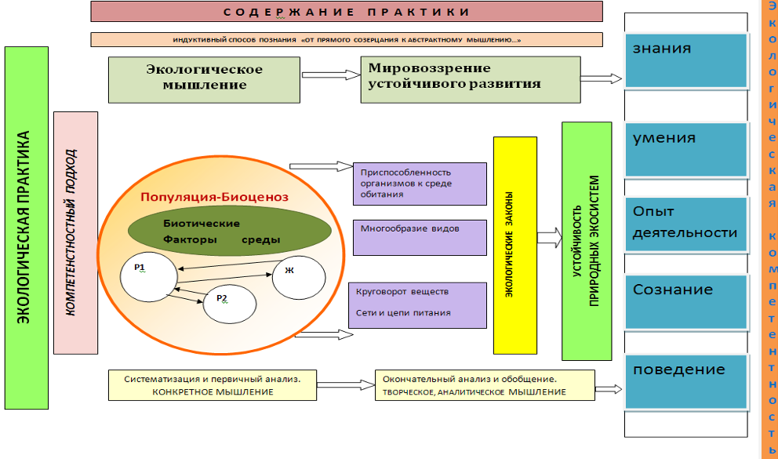

МОДЕЛЬ ФОРМИРОВАНИЯ ЭКОЛОГИЧЕСКОЙ КОМПЕТЕНТНОСТИ НА ПОЛЕВОЙ ЭКОЛОГИЧЕСКОЙ ПРАКТИКЕ

Актуальность темы:
- Образовательные стандарты второго поколения определяют объём учебной нагрузки учащихся и структуру базисного учебного плана школьного биологического образования, не позволяют значительно расширить временные рамки на объём учебного содержания предметной области «биология» и привести содержание учебной дисциплины в соответствии с состоянием современной науки о живой материи.
В то же время модернизация школы на современном этапе её развития требует обновления содержания биологического образования, а введение профильного обучения на старшей ступени предполагает законченность формирования знаний о закономерностях развития жизни к окончанию основной общеобразовательной школы.
2. Современные подходы к экологическому образованию на основе идей устойчивого развития определяют необходимость их формирования в курсах естественнонаучного цикла и прежде всего в биологии.
3. Для решения этих противоречивых задач необходимо наметить такую стратегию развития и осуществления биологического образования, которая бы позволила освоить обучающимися современное содержание науки о живом с позиции указанных подходов.
Поэтому важнейшей идеей, которая закладывает фундамент мировоззрения устойчивого развития в подростковом возрасте, выступает идея устойчивости природных сообществ, факторов, их определяющих, их саморегуляции. В школьном курсе естественных наук 6 и 7 классов эти знания даются фрагментарно, в назывном порядке, без раскрытия причин взаимосвязи. Ребята усваивают их, не вникая в суть, поэтому такие знания и убеждения носят формальный характер. Следует, однако, отметить, что рассматриваемые в цикле естественных наук многочисленные причинно-следственные связи дают серьёзную почву для обобщений в старшем звене обучения. Однако содержание курса биологии в 6 и 7 классах особенно благоприятствует формированию представлений о причинах существования целостной устойчивой экосистемы уже в подростковом возрасте, прежде всего потому, что основу любого природного сообщества составляют растительные сообщества – предмет изучения биологии в 6 классе.
Как показывает опыт, такие законы экологии как закон единства «организм-среда», закон совокупности (совместного действия) факторов, закон однонаправленности потока энергии, а также несколько экологических правил и принципов осмысленно усваиваются на примере объектов и явлений на практике при грамотном методическом её построении. Поэтому включение в содержание полевой экологической практики законов, правил и принципов существования и развития экосистем создаёт благоприятные педагогические условия для обучения развивающего характера.

